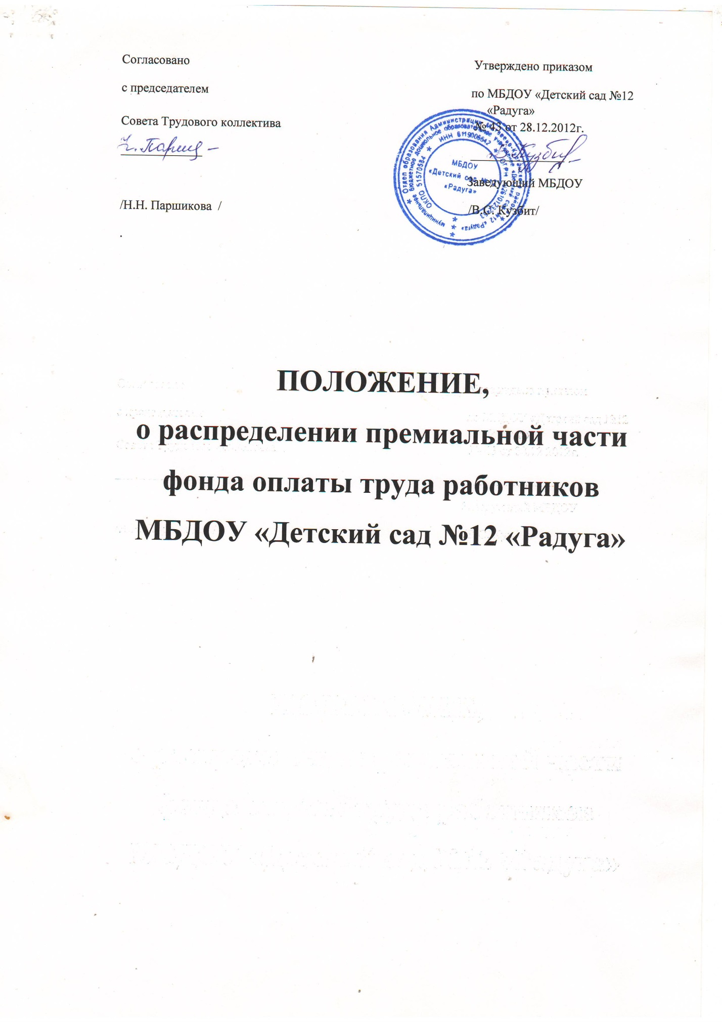

ПОЛОЖЕНИЕ
о распределении премиальной части
фонда оплаты труда работников
МБДОУ «Детский сад №12 «Радуга»
- Общие положения.
  - Настоящие Положение составлено на основании Закона РФ «Об образовании», постановления Главы Администрации Матвеево-Курганского района от 24.05.2012г. №595 « О системе оплаты труда работников муниципальных учреждений», Постановлением Главы Администрации Матвеево-Курганского района №992 от 24.08.2012 г. «О внесении изменений в Постановление Главы Администрации Матвеево-Курганского района от 24.05. 2012 г. № 595», в целях установления механизма связи заработной платы с результативностью труда и усилия мотивации работников общеобразовательного учреждения к повышению качества образовательного процесса.
  - Распределение выплат премиального характера работникам МБДОУ (кроме руководителя общеобразовательного учреждения) по результатам труда производится заведующей дошкольного учреждения.
  - Конкретный размер выплат из премиальной части фонда оплаты труда для каждого работника МБДОУ (кроме руководителя) устанавливается на основании приказа заведующего МБДОУ.
  - Премирование заведующего МБДОУ осуществляется на основании приказа по ООА Матвеево-Курганского района.
  - Премией является единовременное денежное вознаграждение, выплачиваемое работнику или группе работников за конкретные достижения в трудовой деятельности.
  - Установление условии премирования, не связанных с результативностью труда, не допускается.
  - Основанием для начисления премии работникам являются данные статистической и бухгалтерской отчетности, оперативного учета, оценки руководителя.

II. Основание премирования.
2.1. В учреждении предусматривается система премирования за производственные результаты, которая является составной частью оплаты труда каждого работника. Премирование производится за счет средств, предусмотренных на стимулирующие выплаты и экономии по фонду заработной платы.
2.2. Премирование за основные результаты финансово-хозяйственной деятельности по итогам работы за год, (полугодие, квартал) распространяется на все категории персонала и осуществляется по следующим показателям и условиям:
III. Показатели премирования.
3.1. Премирование работников производится по следующим показателям в размере должностного оклада и выше и выражается в денежной форме %.
Наименовании должности | Основание для премирования | Сумма
Заместители директора | - организация мероприятий на районном и областном уровне;  - эффективная реализация программы развития школы, ее образовательной программы, функционирование воспитательной системы школы;  - за организацию работы учителей выпускных классов по подготовке к ЕГЭ и к аттестации по новой форме учащихся 9 класса;  - за инновационную деятельность, внедрение в образовательный процесс информационных технологий;  - внедрение в образовательном процессе здоровьесберегающих технологий;  - организацию патриотического и экологического воспитания;  - организация и проведение общешкольных мероприятий, способствующих сохранению и укреплению психического и физического здоровья обучающихся, профилактическая деятельность по формированию у обучающихся здорового образа жизни;  - за руководство инновационной площадкой. | до 50%  до 50%  до 10%  до 30%  до 25%  до 25%  до 50%  до 50%
Педагогические работники | - за привлечение и подготовку обучающихся к районным (областным), конкурсам и олимпиадам и подготовку призеров и победителей районных и областных олимпиад и конкурсов, спортивных соревнований;  - за качество обучения и продолжительную динамику по результатам ЕГЭ;  - подготовку к ЕГЭ;  - привлечение обучающихся к расширенному изучению предмета;  - за создание и систематическое обновление школьного сайта;  - за достижение обучающимися высоких показателей в сравнении с предыдущим периодом;  - за участие в конкурсах педагогического мастерства;  - за высокий уровень организации каникулярного отдыха обучающихся ;  - за привлечение родителей к участию во внеклассных мероприятиях;  - сохранение здоровья учащихся и за проведение мероприятий по профилактике вредных привычек у обучающихся;  - снижение (отсутствие) пропусков обучающимися уроков без уважительной причине;  - за использование ИКТ в учебном процессе;  - за индивидуализацию и вариативность образовательного процесса в работе с одаренными детьми;  - за участие и проведение мероприятий, повышающих авторитет и имидж школы у обучающихся, родителей и общественности;  - использование в образовательном процессе здоровьесберегающих технологий;  - организация и проведение общешкольных мероприятий;  - за качество подготовки школьной команды девушек и юношей по волейболу и футболу (занятие командами призовых мест в районе);  - за проведение открытых уроков и мероприятий на школьном и районном уровне. | до 30%  до 25%  до 10%  до 50%  до 10%  до 15%  до 30%  до 10%  до 10%  до 25%  до 10%  до 50%  до 50%  до 25%  до 50%  до 25%
Завхоз | - за обеспечение качественной подготовки школы к новому учебному году;  - создание благоприятных условий для осуществления учебно-воспитательного процесса;  - качественную работу по охране труда;  - за содержание территории школы и здания в образцовом порядке;  - обеспечение санитарно-гигиенических условий в помещении школы;  - обеспечение выполнения требований пожарной электробезопасности, охраны труда;  - высокое качество подготовки и организации ремонтных работ. | до 100%  до 50%  до 30%  до 50%  до 20%  до 30%  до 20%
Обслуживающий персонал (младший воспитатель, повар, дворник, сторожа.) | - проведение генеральных уборок;  - соблюдение на высоком уровне санитарно-гигиенического режима;  - создание благоприятных условий для осуществления качественного проведения учебно-воспитательного процесса;  - за сохранность школьного имущества;  - за эффективную деятельность по созданию безопасных условий образовательной деятельности;  - отсутствие травматизма во время образовательного процесса. | до 30%  до 50%  до 50%  до 100%  до 50%  до 100%

3.2. Единовременные разовые премии являются поощрительными, напрямую не связанными с результатами труда. Однако единовременные разовые премии выплачиваются в случае достижения работником высоких показателей при одновременном безупречном выполнении работником трудовых обязанностей, возложенных на него трудовым договором, должностной инструкцией, а также распоряжениями непосредственного руководителя. Источником разовых премий являются средства, предусмотренные на стимулирующие выплаты, и экономия по фонду заработной платы. Решение о премировании принимает руководитель школы
3.3. Администрация школы имеет право дополнять и изменять отдельные статьи данного Положения, а также вводить не предусмотренные в нем системы и формы доплат, надбавок, не противоречащих действующему законодательству.

